# Naturtypekartlegging på feltpc med QGIS 3.x.x

Passord: «2016»

**Oppstart**

1. Åpne mappen som heter “NiN_QGIS_3.x_DOKKA ” som ligger på desktop.
2. Dobbeltklikk på aktuelt prosjekt DOKKA_Limnisk_NiN_20000.qgs (da åpnes samtidig programmet QGIS).

**Informasjon om området**

1. “Layers panel” viser hvilke lag med informasjon som er lagt inn.
2. Laget «Line» og «polygon» viser N50-kartdata for området.
3. Det finnes også ortofoto fra 2013
4. Disse lagene slås av og på ettersom du har bruk for dem. Husk at kun øverste heldekkende lag vises.
5. Områdene som skal kartlegges i er markert med ramme.

**Tegneregler (snapping options)**

Klikk på Advanced configuration  og velg Open Snapping Options og angi som under.

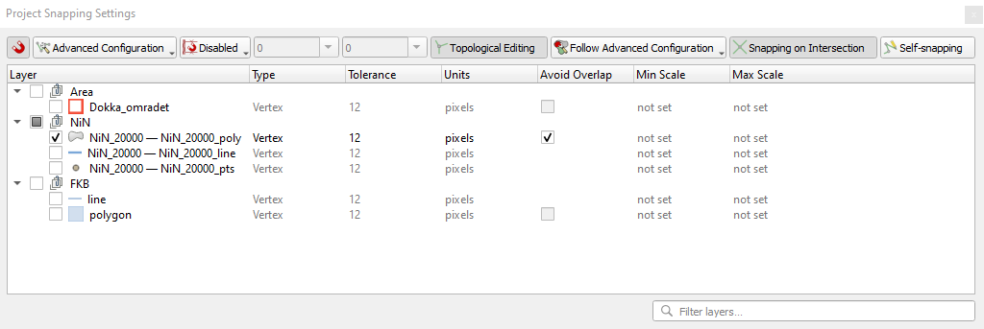

Man skal kunne snappe til knekkpunkter, grenser og kryss samt at polygoner automatisk skal klippes mot nabopolygon («avoid intersection»). I tillegg er topologisk redigering slått på (dvs. at nabopolygon redigeres i «sammenheng»).

**Kartlegging**

**Bestemme naturtype (sette signatur)**

Det du kartlegger legges og lagres i kartlaget (shapefila) NiN_20000_poly.

1. For å tegne nye figurer (digitalisere), må det aktuelle kartlaget være i edit-modus. Velg kartlaget i Layers panel og slå på redigering (setter da kartlaget i edit-modus). Dette gjøres med .

Uten redigeringsmodus ser laget slik ut: 

Når redigering er slått på, ser laget slik ut: 

1. Opprette nye polygoner: Klikk Add Polygon feature .
   1. Tegn polygonen ved å klikke i hvert hjørne/alle buer av polygonen.
   2. For å lagre polygonen, høyreklikk (trykk lenge, eller bruk den grå knappen på musepennen).
   3. Legg inn naturtype og beskrivelsesvariabler i vinduet som dukker opp.
   4. Klikk OK etter endt utfylling.
2. Dersom du ikke vil lagre polygonen, klikk Cancel. Kan også bruke undo/redo .
3. For å editere egenskaper (legge til egenskapverdier) for en polygon brukes Identify Features-verktøyet . Aktiver Identify og klikk på aktuell figur og angi naturtype og beskrivelsesvariabler. Dersom redigeringsmodus er slått på, kan du også redigere egenskapene her.
4. Endre knekkpunkter: Klikk Vertex  og hold cursor over aktuell figurgrense. Grensene og knekkpunktene blir røde.
   1. Legge til nye punkter – dobbeltklikk der du vil det nye punktet skal lages og dra cursor til ønsket nytt sted. **\***
   2. Flytte punkter: Klikk på aktuelt punkt og dra det dit du vil ha det.
   3. Fjerne punkter: Klikk på punktet og klikk Backspace (delete).

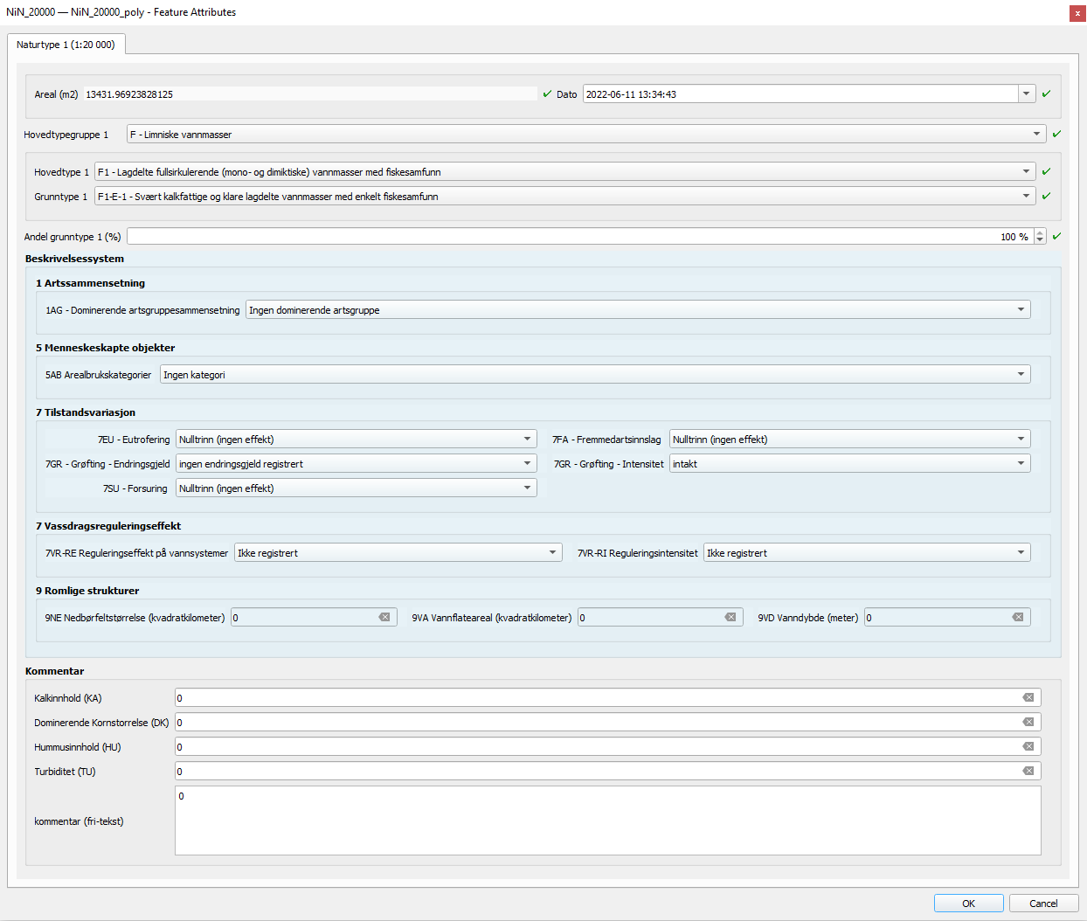

Legg merke til at oransje felter må fylles ut før OK er klikkbar. Hvis mosaikk eller sammensatt (dvs. andel av naturtype 1 ikke er 100 %), vil ny(e) fane(r) dukke opp. Ev. kommentarer skrives inn i Kommentar-feltet.

1. Klikk OK når ønsket informasjon er angitt. Da vil polygonen få ny farge/skravur og påskrift avhengig av naturtype.

**Avansert redigering**

Slå på Advanced Digitizing Toolbar (høyreklikk i verktøyfeltet og velg fra lista). En ny verktøylinje dukker opp.

1. Dele en polygon i to: Klikk Split Features . Start utafor polygon, tegn en linje på tvers etter ønsket forløp og avslutt med et klikk utenfor polygon og høyreklikk. Figuren deles i to og begge halvdeler har naturlig nok samme egenskapsverdier. Rediger til riktige verdier med .
2. Slå sammen polygon:
   1. Velg polygonene som skal slås sammen med  (valgte polygoner blir gule)
   2. Slå deretter sammen med Merged Selected .
   3. Velg hvilken polygon du vil bevare egenskapene til i pop-up-vinduet (egenskapene som bevares vises i raden som heter Merge). Klikk på aktuell rad og klikk «Take attributes from selected feature». Klikk OK. Legg merke til at arealtallet for den sammenslått figuren blir galt. Må oppdateres til slutt.

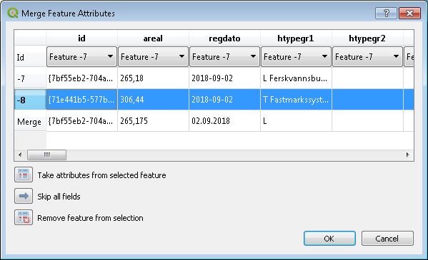

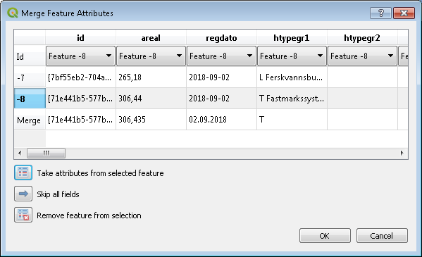

1. Lage ny polygon inni en annen polygon: Klikk . Denne lager en ring i eksisterende polygon og lar deg velge hvilken naturtype det skal fylles med. Den nye figuren får korrekt areal, mens den eksiterende figurens areal forblir uendret. Må oppdateres til slutt.
2. Dersom du har laget en ny polygon og vil gi den akkurat samme egenskaper som en annen polygon uten å slå dem sammen, velg de to aktuelle figurene med  (hold ctrl-tasten og klikk på aktuell figur for å velge flere polygoner) og klikk Merge Attributes of Celected . Klikk på aktuell rad med egenskapsverdiene som skal kopieres og klikk «Take attributes from selected feature». Klikk OK. Legg merke til at id ikke blir lik (et satt krav i skjemaet) for de to figurene.

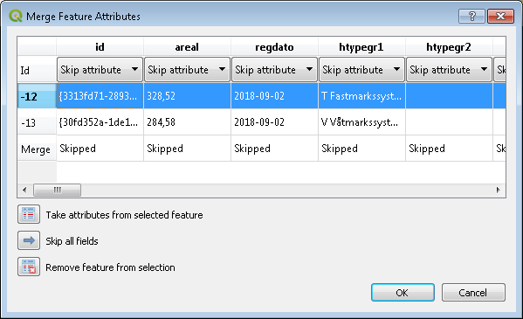

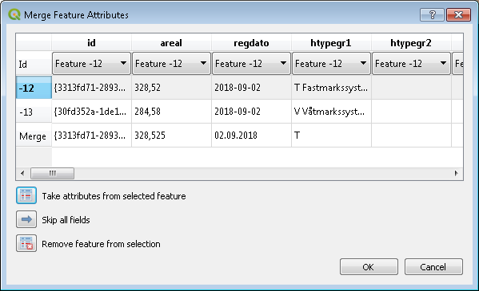

Husk å **lagre** **ofte** med Save Layer Edits .

(Save project  lagrer bare prosjektet (*.qgs) som sier hvilke kartlag som er inkludert, skrudd på/av, men har intet med digitaliseringen å gjøre. Nye figurer (geometrier og egenskapsverdier) lagres i «shapefilas dbf-fil».

**Backup**

Når du vil ta backup av det du har kartlagt, gå inn i mappa «NiN_QGIS_3.x_DOKKA» -> «Prosjekt» på desktop. Kopier **gpkg**-mappa over på en minnepinne under en mappe kalt XX_dato hvor XX=feltpcnr., f.eks. 5_100919.

**Tips til heldekkende kartlegging**

Nye polygoner snapper automatisk til eksisterende figurer og ramma. For å øke tegne­hastigheten kan man tegne nye grenser godt innafor eksisterende polygoner og ramma. Nabopolygoner klippes automatisk (når avoid intersection er aktivert, se side 1).

Dersom dette ikke funker, sjekk for topologifeil (kryssende linjer og grisehaler), se neste side.

**GPS**

Velg GPS Information-fanen (ev. velg GPS Information panel fra verktøylinjemenyen om panelet mangler). Klikk Connect for å skru på. Etter en stund vil en markør dukke opp og vise aktuell posisjon.

**Andre funksjoner**

For å zoome inn/ut, panorere bytte zoomnivå: 

Velg polygon med . Tegn en firkant, og polygonene innafor firkanten velges. Andre måter å velge polygoner på finner du ved å trykke på den svarte nedoverpila.

Slå av valgte polygoner med .

Slett ett valgt polygon med .

Mål avstand: Velg «Measure Line»  (klikk på den svarte pila dersom en annen funksjon er aktiv)

Mål areal: «Measure Area»  (klikk på den svarte pila dersom en annen funksjon er aktiv)

**Topologikontrollør**

|  |  |
| --- | --- |
| **Det er viktig at topologien i kartet stemmer!** Feil vises ofte med **grønt kryss** under digitaliseringen samt feilmelding i toppen av kartvinduet.    Topologifeil gjør at klipping feiler og MÅ rettes med en gang de oppstår. Hvis ikke, kan man kunne få overlappende polygoner.  Feil kan ofte rettes ved å flytte eller slette overflødige knekkpunkter.  Du kan sjekke topologien ved å åpne Vector – Topology Checker. Et panel dukker opp til høyre i skjermbildet.  Legg til regler ved å trykke på . Reglene skal legges til for aktuelt lag. Nyttige regler er “må ikke ha ugyldige geometrier”, “må ikke ha brudd” og “må ikke overlappe”.  Sjekk om topologien i kartet ditt stemmer ved å trykke på Validate all . Ev. feil listes opp, og gale figurer vises i rødt i kartvinduet når Show errors er slått på. Velg fra listen. QGIS zoomer seg inn på figuren. Rett feilen og Validate all på nytt.  Sjekk topologien ofte for å oppdage feil underveis og for å unngå følgefeil. |  |